Oppfinnelsen angår anvendelsen av et anti-CD20-antistoff som angitt i krav 1 for fremstilling av et medikament for opprettholdelsesterapi av lav-grads follikulært B-celle non-Hodgkins lymfomer i mennesker som på forhånd har mottatt en opprettholdelsesterapi (CVP) som angitt i krav 1.

Bakgrunn for oppfinnelsen
Anvendelsen av antistoff mot CD20-antigenet som diagnostiske og/eller terapeutiske midler for B-celle-lymfomer har tidligere blitt beskrevet. CD20 er en anvendelig markør eller mål for B-celle-lymfomer ettersom dette antigen blir uttrykt ved meget høye tettheter på overflaten av ondartede B-celler, dvs. B-celler hvor uhindret proliferasjon kan føre til B-celle-lymfomer.
CD20 eller Bp35 er et B-lymfosyttbegrenset differensieringsantigen som blir uttrykt i løpet av tidlig pre-B-celle-utvikling og forblir inntil plasmacelle-differensiering. Det er antatt av enkelte at CD20-molekylet kan regulere et trinn i B-celle-aktiveringsprosessen som er nødvendig for cellesyklusigangsetting og differensiering. Videre som bemerket blir CD20 vanligvis uttrykt ved meget høye nivåer på neoplastiske ("tumor")B-celler. CD20-antigenet er tiltalende for målrettet terapi fordi det ikke avstøtes, moduleres eller internaliseres.
Tidligere rapporterte behandlinger som involverer anti-CD20-antistoff har omfattet administrasjonen av et terapeutisk anti-CD20-antistoff enten alene eller i kombinasjon med andre radiomerkede anti-CD20-antistoff eller et kjemoterapeutisk middel.
Faktisk har "the Food and Drug Administration" godkjent terapeutisk bruk av et slikt anti-CD20-antistoff, Rituxan® for anvendelse i gjentatt og tidligere behandlet lavgrads non-Hodgkins lymfom (NHL). I tillegg har bruken av Rituxan® i kombinasjon med et radiomerket murint anti-CD20-antistoff blitt foreslått for behandling av B-celle-lymfom.
Det er fra US patent 5736137 kjent anvendelse av chimeriske og radiomerkede anti-CD20 antistoffer for behandling av B-celle-lymfom.
Fra Jour. Of Clinic. Oncol., 1997.10, Vol. 15, No. 10, s. 3266-74 (Maloney, D.G. et al.) er det kjent behandling av paisenter med tilbakefalt non-Hodgkins lymfom med anti-CD20-antistoffet Rituximab og fra artikkelen McLaughlin P. et al., «Rituximab chimeric anti-CD20 monoklonal antibody therapy for relapsed indolent lymphoma: Half of patients respond to a four-dose treatment program. 1998.08, Vol. 16, No. 8, s. 2825-33 er det kjent behandling av pasienter med tilbakefalt non-Hodgkins lymfom (NHL) med anti-CD20-antistoffet Rituximab.
Fra Brti.S. of Haematol, Vol. 102, no. 1 (van der Kolk, L.E. et al.) er det kjent behandling med et chimerisk anti-CD20-antistoff (Rituximab) ved tilbakefalt B-clle-lymfom.
Imidlertid selv om anti-CD20-antistoff og spesielt Rituxan® (U.S; i England, MabThera®; generelt Rituximab®) har blitt beskrevet til å være effektiv ved behandling av B-celle-lymfomer så som non-Hodgkins lymfom, blir de behandlede pasienter ofte utsatt for sykdomstilbakefall. Følgelig vil det være gunstig om mer effektive behandlingsmetoder kunne bli utviklet.
Mer spesielt ville det være fordelaktig om anti-CD20-antistoff hadde en gunstig effekt i kombinasjon med andre lymfombehandlinger og om nye terapeutiske metoder kunne bli utviklet for å minske sannsynligheten eller frekvensen av tilbakefall. I tillegg vil det være hjelpsomt om aktuelle behandlingsmetoder for B-celle-lymfomer ble forbedret hvorved pasienter med lymfomer som er refraktoriske til andre behandlingsmetoder kunne bli behandlet med kimeriske eller radiomerkede anti-CD20-antistoff. Det ville også være hjelpsomt om behandling med anti-CD20-antistoff, spesielt i kombinasjon med andre behandlinger kunne bli brukt som terapi for andre typer lymfomer ved siden av lav-grads, follikulær non-Hodgkins lymfom (NHL).

Oppsummering av oppfinnelsen
Kombinerte terapeutiske behandlinger for B-celle-lymfomer gir fordeler ved å behandle tilbakefalt eller refraktoriske B-celle-lymfomer med kimeriske og radiomerkede anti-CD20-antistoff. Spesielt har det blitt funnet at anti-CD20-antistoff gir en gunstig synergistisk effekt når administrert i kombinasjon med cytokiner, radioterapi, myeloablativ terapi eller kjemoterapi. Overraskende hadde pasienter som tidligere hadde benmargs- eller stamcelletransplantasjon, en uventet økning i den totale responsgrad sammenlignet med pasienter uten tidligere terapi.

Detaljert beskrivelse av oppfinnelsen
Foreliggende oppfinnelse omfatter anvendelse av genetisk manipulert kimerisk monoklonalt antistoff med murine lette- og tungkjedete variable områder og humane gamma I tungkjede og kappa lettkjede konstante områder, hvor det kimeriske antistoffet består av 2 tunge kjeder på 451 aminosyrer og 2 letter kjeder på 213 aminosyrer og har en omtrentlig molekylvekt på 145 kD (“rituximab”) for fremstiling av et medikament for opprettholdelsesterapi for lav-grads follikulært B-celle non-Hodgkins lymform hos en menneskepasient hvor pasienten har mottatt cyklofosfamid, vincristine, prednison (CVP) kjemoterapi før rituximab opprettholdelsesterapi, hvor hver administrasjon av rituximab foregår ved ebn dose på 375 mg/m² og hvor rituximab opprettholdelsesterapi blir gitt over 2 år. Generelt kan gjentatte B-celle-lymfomer hvor en pasient som har tidligere behandling for lymfom har fått tilbakefall bli administrert en terapeutisk effektiv mengde av et kimerisk anti-CD20-antistoff. Slike tidligere behandlinger kan innbefatte, for eksempel tidligere behandling med anti-CD20-antistoff, behandlinger som innbefattet en benmargs- eller stamcelletransplantasjon, radioterapi og kjemoterapi. Den tidligere kjemoterapi kan være valgt fra en bred gruppe kjemoterapeutiske midler og kombinasjonsregimer innbefattende CHOP, ICE, Mitozantron, Cytarabin, DVP, ATRA, Idarubicin, hoelzer kjemoterapiregime, La La kjemoterapiregime, ABVD, CEOP, 2-Cda, FLAG & IDA med eller uten etterfølgende G-CSF-behandling), VAD, M & P, C-Weekly, ABCM, MOPP og DHAP.
Spesielt blir behandling av en pasient med et radiomerket antistoff etter et kimerisk antistoff utført hvorved det radiomerkede anti-CD20-antistoff administreres fra omkring 1 uke til omkring 2 år etter nevnte administrasjon av nevnte kimeriske anti-CD20-antistoff. Mer spesielt blir det radiomerkede anti-CD20-antistoff administrert fra omkring 1 uke til omkring 9 måneder etter nevnte administrasjon av nevnte administrasjon av nevnte anti-CD20-antistoff.
Fagpersonen vil kjenne parameterne for å kjenne en spesiell type anti-CD20-antistoff. For eksempel er kimeriske og humaniserte antistoff gunstige for minsket immunogenisitet og for å lette antistoff-effektormedierte immunreaksjoner via de humane, konstante områdedomener. Murine og andre pattedyr-antistoff er i motsetning til dette gunstige for å avlevere en radiomarkør til tumorcellen idet slike antistoff generelt har en minsket halveringstid in vivo.
Antistoffbehandlinger utført initialt til hvilke pasienter er refraktoriske eller har fått tilbakefall, kan innbefatte initiale behandlinger med kimeriske antistoff eller pattedyr-antistoff. Også omfattet er initiale behandlinger med andre antistoff innbefattende anti-CD20-antistoff og anti-Lym-antistoff og behandlinger med antistoff merket med cytotoksiske egenskaper så som toksiner, og radiomarkører, for eksempel Oncolym®(Techniclone) eller Bexxar(Coulter).
Det bør være klart at de kombinerte terapeutiske regimer kan bli utført hvorved nevnte behandlinger blir gitt samtidig, (dvs. anti-CD20-antistoffet administreres samtidig eller innen samme tidsramme, dvs. behandlingene pågår samtidig, men stoffene blir ikke administrert nøyaktig på samme tid). Anti-CD20-antistoffene kan også bli administrert før eller etter de andre behandlinger. Sekvensiell administrasjon kan bli utført uavhengig om hvorvidt pasienten reagerer på første terapi for å minske muligheten for remisjon eller tilbakefall.
De kombinerte behandlinger innbefatter en fremgangsmåte for å behandle B-celle-lymfom omfattende å administrere minst et kimerisk anti-CD20-antistoff samt minst et cytokin. Foretrukne cytokiner er valgt fra gruppen omfattende alfainterferon, gammainterferon, IL-2, GM-CSF og G-CSF. Igjen kan anti-CD20-antistoffet og cytokinet(er) bli administrert sekvensielt i hver rekkefølge eller i kombinasjon.
Det bør bli forstått at stamcelletransplantater kan være allogene eller autologe. Dersom transplantatet er allogent, dvs. fra en annen person, kan de beskrevne terapeutiske regimer innbefatte behandlinger med immunosuppresive medikamenter før administrasjon av anti-CD20-antistoffene. Samtidig administrasjon av andre medikamenter utformet til å forsterke godkjennelsen av transplantatet og stimulere produksjonen og differensieringen av immunceller er også påtenkt. For eksempel har det blitt vist at administrasjon av GM-CSF til mottakere av benmargstransplantat fremmer utviklingen av spesifikke benmargsceller som i sin tur produserer sirkulerende infeksjonsbekjempende neutrofiler og øket overlevelsesgrad av mottakere for margtransplantat.
Medikamentene frmstilt ved anvendelsen ifølge foreliggende oppfinnelse kan bli brukt til å behandle B-celle-lymfomer innbefattende lavgrad/follikulær non-Hodgkins lymfom (NHL). Det bør være klart for fagpersonsen at disse lymfomer kan ha forskjellige navn grunnet endring i klassifiseringssystemer og at pasienter som har lymfomer klassifisert under forskjellige navn også kan nyte fordeler av de kombinerte terapeutiske regimer.
For eksempel blir et nytt klassifiseringssystem foreslått av European and American pathologists kalt the Revised European American Lymphoma (REAL) Classification. Dette klassifiseringssystem gjenkjenner mantelcellelymfom og marginalcellelymfom blant andre perifere B-celle neoplasmer og skiller enkelte klassifiseringer i grader basert på cytologi, dvs. småcelle, blandet små og stor celle.
U.S. National Cancer Institute (NCI) har i sin tur oppdelt enkelte av REAL-klassene i mer klinisk anvendelige "indolente" eller "aggresive" lymfombetegnelser. Indolente lymfomer innbefatter follikulære cellelymfomer adskilt i cytologi"grader", diffus små lymfocytisk lymfom/kronisk lymfocytisk leukemi (CLL), lymfoplasmacytoid/Waldenstrøms Makroglobulinemia, Marginalsonelymfom og hårcelleleukemi. Aggresive lymfomer innbefatter diffuse blandede og storcellelymfomer, Burkitts lymfom/diffus ikke-spaltet småcellelymfom, Lymfoblastisk lymfom, Kappecellelymfom og AIDS-relatert lymfom. Disse lymfomer kan også trekke fordeler fra kombinerte terapeutiske regimer.
Non-Hodgkins lymfom har også blitt klassifisert på basis av "grad" basert på andre sykdomskarakteristika innbefattende lav-grad, mellomliggende grad og høy-gradslymfomer. Lav-gradslymfom presenterer seg vanligvis som en nodal sykdom og er ofte indolent eller saktevoksende. Mellomliggende- og høygradssykdom presenterer seg vanligvis som en mer aggresiv sykdom med store ekstranodale klumpete svulster.
Ann Arbor klassifiseringssystemet blir også vanlig brukt for pasienter med NHL. I dette system kan stadier I,II, III og IV av voksen NHL bli klassifisert i A og B kategorier avhengig av hvorvidt pasienten har veldefinerte generelle symptomer (B) eller ikke (A). B-betegnelsen blir gitt til pasienter med de følgende symptomer: uforklart tap av mer enn 10% kroppsvekt i de første 6 måneder før diagnose, uforklart feber med temperaturer over 38°C og fuktende nattlig svette. Til tider blir spesialiserte trinnsystemer brukt:
Trinn I - involvering av et enkelt lymfeknuteområde eller lokalisert involvering av et enkelt ekstra lymfatisk organ eller område.
Trinn II - involvering av to eller flere lymfeknuteområder på samme side av mellomgulvet eller lokalisert involvering av et enkelt assosiert ekstra lymfatisk organ eller område og dets regionale lymfeknuter med eller uten andre lymfeknuteområder på samme side av mellomgulvet.
Trinn III - involvering av lymfeknuteområder på begge sider av mellomgulvet, eventuelt medfølgende lokalisert involvering av et ekstra lymfatisk organ eller område, involvering av milten, eller begge deler.
Trinn IV - disseminert (multifokal) involvering av ett eller flere ekstra lymfatiske områder med eller uten assosiert lymfeknuteinvolvering eller isolert ekstra lymfomatisk organinvolvering med fjerntliggende (ikke-regional) nodal involvering. For ytterligere detaljer, se The International Non-Hodgkin's Lymphoma Prognostic Factors Project: A predictive model for aggressive non-Hodgkins lymphoma. New England J.Med. 329(14):987-994(1993).
Foretrukne antistoff, doseringsregimer og spesielle kombinasjoner av behandling vil nå bli illustrert ut fra de følgende eksempelvise data.

Rituximab® og Y2B8
Non-Hodgkin's lymfom (NHL) påvirker omtrent 250.000 personer i de forente stater. Hoveddelen av pasientene med NHL blir ikke helbredet med kjemoterapi, radioterapi eller høy-dosebehandling med autolog benmarg (ABMT) eller perifer blodstamcelle (PBSC)-støtte.
Omtrent 80% av Non-Hodgkins lymfomer er B-celle-sykdommer og >95% av disse uttrykker anti-CD20-antigenet på celleoverflaten. Dette antigen er et attraktivt mål for immunoterapi fordi det blir funnet utelukkende på B-celler og ikke på hematopoietiske stamceller, pro-B-celler, normale plasmaceller eller annet normalt vev. Det avstøtes ikke fra celleoverflaten og modulerer ikke ved antistoffbinding (1).
Rituximab® er ett av en ny generasjon monoklonale antistoff utviklet for å overvinne begrensninger påtruffet med murin antistoff innbefattende kort halveringstid, begrenset egenskap til å stimulere humane effektorfunksjoner og immunogenisitet (2,3).
Rituximab® er et genetisk manipulert monoklonalt antistoff med murine lette- og tungkjedete variable områder og humane gamma I tung-kjede og kappa lett-kjede konstante områder. Det kimeriske antistoff består av 2 tunge kjeder på 451 aminosyrer og 2 lette kjeder på 213 aminosyrer og har en omtrentlig molekylvekt på 145 kD. Rituximab® er mer effektiv enn dets murine opphav i å fiksere komplement og fremme ADCC, og det fremmer CDC ved nærvær av humant komplement (4). Antistoffet inhiberer cellevekst i B-cellelinjene FL-18, Ramos og Raji, sensitiviserer kjemoresistente humane lymfomcellelinjer til difteritoksin, ricin, CDDP, doksorubicin og etoposid, og induserer apoptose i DHL-4 human B-celle-lymfomlinje på en doseavhengig måte (5). I mennesker er halveringstiden for antistoffet omtrent 60 timer etter første infusjon og øker med hver dose til 174 timer etter fjerde infusjon. Immunogenisiteten av antistoffet er lav; av 355 pasienter i 7 kliniske studier hadde kun 3 (<1%) en påviselig anti-kimerisk antistoff(HACA)respons.
Rituximab® ble generelt utformet ved å bruke det murine 2B8 antistoff. 2B8-antistoffet har også blitt konjugert til forskjellige radiomarkører for diagnostiske og terapeutiske formål. I denne hensikt beskriver samtidig søknad serienr. 08/475.813, 08/475.815 og 08/478.967, radiomerkede anti-CD20-konjugater for diagnostisk "avbildning" av B-celle-lymfomsvulster før administrasjonen av terapeutisk antistoff. "In2B8"-konjugat omfatter murint monoklonalt antistoff 2B8 som er spesifikt for humant anti-CD20 antigen som er festet til Indium[111](¹¹¹In) via en bifunksjonell chelator, dvs. MX-DTPA (dietylentriaminpentaeddiksyre) som omfatter en 1:1 blanding av 1-isotiocyanatobenzyl-3-metyl-DTPA og 1-metyl-3-isotiocyanatobenzyl-DTPA. Indium [111] er valgt som et diagnostisk radionukleid fordi det utstråler gammastråling og finner tidligere bruk som avbildningsmiddel.
Patenter angående chelatorer og chelatorkonjugater er kjent innen faget. For eksempel er US patent nr. 4.831.175 til Gansow rettet mot polysubstituerte dietylentriaminpentaeddiksyrechelater og proteinkonjugater inneholdende tilsvarende, samt fremgangsmåter for deres fremstilling. US patent nr. 5.099.069, 5.246.692, 5.286.850 og 5.124.471 til Gansow angår også polysubstituerte DTPA-chelater.
Den spesifikke bifunksjonelle chelator benyttet for å lette chelatering i MX-DTPA ble valgt ettersom denne innehar høy affinitet for trivalente metaller, og tilfører økede tumor-til-ikke-tumor forhold, minsket benopptak og større in vivo retensjon av radionukleid ved målområder, dvs. B-celle-lymfom svulstområder. Imidlertid er andre bifunksjonelle chelatorer kjent innen faget og kan også bli brukt på gunstig måte i tumorterapi.
Også beskrevet i US patent nr. 5.736.137 er radiomerkede terapeutiske antistoff for målretting og destruksjon av B-celle-lymfomer og tumor-celler. Spesielt omfatter Y2B8-konjugatet det samme anti-humane CD20-murine monoklonale antistoff, 2B8, bundet til yttrium-[90](⁹⁰Y] via den samme bifunksjonelle chelator. Dette radionukleid ble valgt for terapi av flere grunner. 64-timers halveringstiden til ⁹⁰Y er lang nok til å tillate antistoffakkumulering i en svulst og, ulikt, for eksempel ¹³¹I er den en ren betastråler av høy energi uten noen medfølgende gammastråling i sin nedbrytning med et område på 100 til 1.000 cellediametre. Den minste mengde gjennomtrengende stråling muliggjør administrasjon utenfor pasienten av ⁹⁰Y-merkede antistoff. Videre er internalisering av merkede antistoff ikke nødvendig for celleavliving, og den lokale emisjon av ioniserende stråling bør være dødelig for hosliggende tumorceller som mangler målantigenet.
Fordi ⁹⁰Y radionukleidet var bundet til 2B8-antistoffet ved å bruke samme bifunksjonelle chelatormolekyl MX-DTPA, har Y2B8-konjugatet de samme fordeler som i avsnittet ovenfor, for eksempel øket tilbakeholdelse av radionukleid ved et målområde (tumor). Imidlertid ulikt ¹¹¹In, kan det ikke bli brukt for avbildende formål grunnet mangelen på gammastråling assosiert med dette. Således kan et diagnostisk "avbildende" radionukleid, så som ¹¹¹In bli brukt for å bestemme beliggenheten og relativ størrelse av en svulst før/etter administrasjonen av terapeutiske kimeriske eller ⁹⁰Y-merkede antistoff i de kombinerte behandlinger ifølge oppfinnelsen. Ytterligere tillater indium-merket antistoff at dosimertrisk påvisning blir foretatt.
Avhengig av den tiltenkte bruk for antistoffet, dvs. som et diagnostisk eller terapeutisk reagens, er andre radiomarkører kjent innen faget og har blitt brukt for lignende formål. For eksempel innbefatter radionuklider som har blitt brukt i klinisk diagnose ¹³¹I, ¹²⁵I, ¹²³I, ⁹⁹Tc, ⁶⁷Ga, så vel som ¹¹¹In. Antistoff har også blitt merket med en mengde radionuklider for potensiell bruk i målrettet immunoterapi (Peirersz et al. (1987) The use of monoclonal antibody conjugates for the diagnosis and treatment of cancer. Immunol. Cell Biol. 65:111-125). Disse radionuklider innbefatter ¹⁸⁸Re og ¹⁸⁶Re så vel som ⁹⁰Y, og i mindre grad ¹⁹⁹Au og ⁶⁷Cu. I-(131) har også blitt brukt for terapeutiske formål. US patent nr. 5,460,785 gir en opplisting av slike radioisotoper og er heri innbefattet per referanse.
Som angitt i US patent nr. 5,736,137 resulterte administrasjon av det radiomerkede Y2B8-konjugat, så vel som det umerkede kimeriske anti-CD20-antistoff i signifikant svulstreduksjon i mus som har en B-celle-lymfoblastisk svulst. Videre viste humane kliniske forsøk rapportert deri signifikant B-celleutarming i lymfompaisenter infusert med kimerisk anti-CD20-antistoff. Faktisk har kimerisk 2B8 nylig blitt angitt som nasjonens første FDA-godkjente anti-krefte monoklonale antistoff under navnet Rituxan®, således har minst et kimerisk anti-CD20-antistoff blitt vist for å oppvise terapeutisk effektivitet ved behandlingen av B-celle-lymfom.
I tillegg beskriver US patent nr. 5,736,137, sekvensiell administrasjon av Rituxan®, et kimerisk anti-CD20, med begge eller hvert indium-merket eller yttrium-merket murint monoklonalt antistoff. Selv om de radiomerkede antistoff benyttet i disse kombinerte behandlinger er murint antistoff, fjerner initial behandling med kimerisk anti-CD20 tilstrekkelig B-cellepopulasjonen slik at HAMA-responser blir minsket, for derved å lette et kombinert terapeutisk og diagnostisk regime.
Således i denne sammenheng med kombinert immunoterapi kan murine antistoff finne spesiell anvendelse som diagnostiske regeanser. Videre ble det vist i US patent nr. 5,736,137 at en terapeutisk effektiv dose av det yttrium-merkede anti-CD20-antistoff etter administrasjon av Rituxan® er tilstrekkelig til (a) å fjerne alle gjenværende periferale B-blodceller som ikke er fjernet av det kimeriske anti-CD20-antistoff; (b) godartet B-cellefjerning fra lymfeknuter; eller (c) godartet B-cellefjerning fra andre vev.
Således gir konjugering av radiomarkører til kreft terapeutiske antistoff et verdifult klinisk verktøy som kan bli brukt til å undersøke den potensielle terapeutiske effektivitet av slike antistoff, danne diagnostiske reagenser for å overvåke behandlingsprogresjonen, og utarbeide ytterligere terapeutiske reagenser som kan bli brukt for å øke det initiale svulst-drepende potensiale av det kimeriske antistoff. Gitt den viste effektivitet av et anti-CD20-antistoff ved behandlingen av non-Hodgkins lymfom, og den kjente følsomhet hos lymfocytter mot radioaktivitet vil det være meget fordelaktig for slike kimeriske og radiomerkede terapeutiske antistoff å finne bruk i kombinerte terapeutiske behandlinger som minsker frekvensen av tilbakefalt eller refraktorisk non-Hodgkins lymfom. I tillegg vil det være gunstig dersom slike kombinerte terapeutiske regimer finner bruk i behandlingen av andre B-celle-lymfomer.
Lavgrads eller follikulær NHL

Enkeltmiddel-studier med tilbakefalt eller refraktorisk NHL
FDA-godkjenning av Rituximab® var basert på fem enkeltmiddel-studier primært i pasienter med lavgrads eller follikulær NHL. Et tidlig fase I studium av enkle Rituximab®-infusjoner i området fra 10-500 mg/m² viste at den makismale tolererte dose ikke hadde blitt nådd; men lengden av infusjonstid ved høyeste dosen var ikke regnet som mulig for utenfor-pasienten terapi. ORR i 15 pasienter var 13% (Tabell 1) (6).

Tabell 1
Rituximab®: Oppsummering av effektivitetsresultater
Studiumbeskrivelse | Indikasjon | N* | ORR | CR | PR | Gjennom-snittlig  DR  (måneder) | Gjennom-snittlig  TIP  (måneder) | Referanser
Fase I/II, enkelt-dose enkelt middel | B-celle-lymfom tilbakefall | 15 | 2(13%) | 0(0%) | 2(13%) | NA† | 8,1 | 6
Fase I/II, mutippel-dose doseområde | Lav-, intermediat-, og høygrads lymfom tilbakefall | 34 | 17(50%) | 3(9%) | 14(41%) | 8,6 | 10,2 | 7
Fase II; multippel-dose kombinert med CHOP | Lavgrads eller follikulært B-celle-lymfom nylig diagnosisert og tilbakefall | 38 | 38(100%) | 22(58%) | 16(42%) | 35,3+ | 36,7+ | 21,22
Fase III, multippel-dose enkelt middel | Lavgrads eller follikulært B-celle-lymfom tilbakefall | 151 | 76(50%) | 9(6%) | 67(44%) | 11,6 | 13,2 | 8,9
Fase II, multippel dose enkelt middel | Lavgrads eller follikulært B-celle-lymfom tilbakefall | 35 | 21(60%) | 5(14%) | 16(46%) | 13,4+ | 19,4+ | 13
Fase II, multippel dose, kombinert med interferon | Lavgrads eller follikulært B-celle-lymfom tilbakefall | 38 | 17(45%) | 4(11%) | 13(34%) | 22,3+ | 25,2+ | 29
Fase II, multippel dose, enkelt middel | Lavgrads eller follikulært B-celle-lymfom tilbakefall, klumpsykdom | 28 | 12(43%) | 1(4%) | 11(39%) | 5,9 | 8,1 | 14
Fase II, multippel dose, enkelt middel | Lavgrads eller follikulært B-celle-lymfom tilbakefall, ny behandling | 57 | 23(40%) | 6(11%) | 17(29%) | 15,0+ | 16,7+ | 19,20
Fase II, multippel dose, kombinert med CHOP-modalitet | Tidligere ubehandlet intermediat- eller høygrads lymfom | 30 | 29(96%) | 19(63%) | 10(33%) | 11+ | 17+ | 34
Fase II, alternativt multippel dosering | Intermediat- eller høygrads B-celle-lymfom | 54 | 17(32%) | 5(9%) | 12(22%) | NA† | 8,2+ | 33
*N= antall vurderbare pasienter
† Ikke tilgjengelig

I fase I av et fase I/II dose-arrangerende studium, mottok pasienter 125-375 mg/m² administrert som fire ukentlige infusjoner. Ingen dose-relaterte toksisiteter ble vist, og 375 mg/m² ble valgt som fase II-dosen. Tumor-regresjoner ble observert i 17 av 37 (46%) pasienter som mottok denne dose, innbefattende 3 (8%) fullstendige responser (CR) og 14 (38%) delvise responser PR (7).
En etterfølgende enkel-arm dreiningsstudium av Rituximab® infusert ved 375 mg/m² ukentlig ganger fire ble utført i 166 pasienter med tilbakefalt eller refraktorisk, lavgrads eller follikulært NHL (International Working Formulation [IWF]Typer A-D og REAL-klassifisering, små lymfotisk lymfom, follikulært senter, follikulære grader I, II, III(8)). Pasienter med tumormasser >10 cm eller med >5.000 lymfocytter/μL i det periferale blod ble utelukket fra dette studium. Den midlere alder var 58 år (105 menn og 61 kvinner) og den midlere antall tidligere behandlinger var tre. Benmargsinvolvering var til stede i 56% av 149 vurderte pasienter. Førtifem prosent hadde ≥ 2 ekstranodale områder og 41% hadde klumpssykdom (≥ 5 cm).
Fullstendig respons krevet regresjonen av alle lymfeknuter til <1 x 1 cm² vist i to tilfeller minst 28 dager fra hverandre på hals, bryst, buk og underlivs CT-avbildninger, resolusjon av alle symtomer og tegn på lymfomer, samt normalisering av benmarg, lever og milt. Delvis respons krevet en ≥ 50% minskning i summen av produktene av perpendikulære målinger av lesjoner uten noe mål av progressiv sykdom i minst 28 dager. Pasienter som ikke mottok en CR eller PR ble betraktet som ikke-mottakelige, selv om en netto minskning (> 50%) av målbar sykdom ble observert. Progresjonstiden ble målt fra første infusjon inntil progresjon.
Den totale responsgrad (ORR) var 48% med en 6% CR og en 42% PR-grad (8). Den midlere tid til progresjon (TTP) for reagerende individer var 13,2 måneder og den midlere varighet av respons (DR) var 11,6 måneder. Tjueto av 80 (28%) av reagerende individer forblir i pågående remisjon ved 20,9+ til 32,9+ måneder (9).
Administrasjon av Rituximab® resulterte i en rask og vedvarende fjerning av B-celler. Sirkulerende B-celler ble fjernet innen de første tre doser med vedvarende fjerning i opp til seks til ni måneder etter-behandling i 83% av pasientene. Midlere B-cellenivåer ventet til normalt ved 12 måneder etter behandling. Selv om midlere NK-celletall forble uendret ble en positiv korrelasjon observert mellom høyere absolutte NK-celletall ved basisk linje og respons til Rituximab®(10).
Flere grunnleggende prognostiske faktorer ble analysert for å bestemme deres korrelasjon overfor respons. Signifikant var i 23 pasienter med tilbakefall etter ABMT eller PBSC, ORR 78% mot 43% i pasienter som ikke undergår tidligere høydose-terapi (p<0,01). I en multivariat-analyse, var ORR høyere i pasienter med follikulær NHL sammenlignet med små lymfocytisk lymfom (58% mot 12%, p<0,01), og høyere i pasienter med kjemosensitiv tilbakefall sammenlignet med kjemoresistent tilbakefall (53% mot 36%, p = 0,06). Ingen effekt på responsgrad var assosiert med: alder > 60 år, ekstranodal sykdom, tidligere antracyklin terapi; eller benmargsinvolvering.
En statistisk signifikant korrelasjon ble funnet mellom den midlere serum antistoff-konsentrasjon og respons ved flere tidspunkter i løpet av behandling og oppfølging (11).
Serumnivåer av antistoff var høyere i pasienter med follikulær NHL sammenlignet med små lymfocytisk lymfom. Gjennomsnittlig serum-antistoff var også invers korrelert med målinger av tumormasse og med antallet sirkulerende B-celler ved basisk linje. Assosiasjonen av nedre serumantistoff-konsentrasjoner med høyere antall sirkulerende NHL-celler og med høyere tumormasse antyder at hovedeffekten av antistoff klargjøring er ovenfor tumorceller.
Assosiasjonen av høye serumantistoff-konsentrasjoner med respons og lavere tumormasse eller sirkulerende celler antyder at høyere eller flere doser av Rituximab® kan være nødvendig for å indusere responser i enkelte subsett av pasienter, så som dem med klumpsykdom.
Ikke desto mindre ble responser observert med Rituximab® i 43% pasienter med svulster >5 cm og i 35% pasienter med svulster >7 cm, noe som antyder at behandling av pasienter med klumpsykdom med Rituximab® er mulig. Dette er overraskende i betraktning av at det lenge var antatt at antistoff-terapi ikke er mulig til å behandle klumpsykdom grunnet den kompakte natur av svulstene.
I et studium utført i japan (12), ble pasienter med tilbakefall av B-celle-lymfom behandlet med enten 250 mg/m² (N=4) eller 375 mg/m² (N=8) Rituximab® ukentlig ganger fire. Av 11 vurderbare pasienter hadde 8 follikulær NHL, 2 hadde diffus stor-cellet NHL, og en hadde kappecelle lymfom. To av de 11 hadde en CR og 5 hadde en PR for en ORR av 64%; hvor alle reagerende individer hadde follikulær histologi.
Fordi Rituximab® serumnivåer og respons var positivt korrelert i tidligere studier ble et fase II-studium på åtte ukentlige doser av 375 mg/m² Rituximab® utført i lavgrads eller follikulære NHL-pasienter. ORR var 60% i vurderbare pasienter, med en 14% CR- og en 46% PR-grad. Midlere verdier for TTP i reagerende individer og DR var henholdsvis 13,4+ måneder og 19,4+ måneder (13). Selv om det er vanskelig å sammenligne på tvers av studier, synes det som om TTP og DR kan bli forbedret ved å bruke flere doser.
I motsetning til tidlige antagelser om antistoff-terapi er anvendelige kun i mikrometastatisk sykdom, er Rituximab® svært aktiv i høymasse sykdom. I et separat studium mottok 31 pasienter med tilbakefall eller refraktorisk, klumpet lavgrads NHL (enkel lesjon av >10 cm i diameter) 375 mg/m² Rituximab® som fire ukentlige infusjoner. Tolv av 28 vurderbare pasienter (43%) viste en CR (1, 4%) eller PR (11,39%) (14).

Waldenstrøms makroglobulinemia
Waldenstrøms makroglobulinemia (WM) er en sykdom hvor B-lymfocytter skiller ut store mengde IgM-antistoff. WM opptrer vanligvis i personer over seksti, men har blitt påvist i voksne i deres tidlige tredve år. WM i dag ansett for å være en sjelden ikke helbredelig indolent sykdom, som tidligere har blitt behandlet ved plasmaforese for å redusere serumviskositet. Kjemoterapeutiske medikamenter så som et alkyleringsmiddel og et kortikosteroid blir ofte foreskrevet. Det mest anbefalte medikament for WM har vært Leustatin (2CdA).
En rapport på sju pasienter med Waldenstrøms makroglobulinemia hvor pasientene ble behandlet med Rituximab® (375 mg/m² ukentlig ganger 4) (15) merket reaksjoner i 4(57%) pasienter. Midlere progresjonsfri overlevelse var 8 måneder (område 3-27+ måneder). Således bør Rituximab® være anvendelig i kombinerte terapeutiske behandlinger, spesielt kjemoterapeutiske reagenser så som 2CdA.

Kronisk lymfocytisk leukemi (CLL)
CLL er den flytende (leukemiske) ekvivalent av små lymfocytisk lymfom (SLL). Pasienter med SLL hadde lavere serumnivå og en lavere reaksjonsgrad når behandlet med standard dosen av Rituximab® enn pasienter med andre lavgrads NHL-subtyper. Dette er trolig grunnet de meget høye nivåer av sirkulerende tumorceller i pasienter med CLL, og fordi ondartede celler involvert i CLL er antatt å ha reduserte ekspresjonsnivåer av CD20 på celleoverflaten.
Ikke desto mindre så har foreliggende oppfinnere oppdaget at hematologiske sykdommer så som CCL kan bli behandlet med Rituximab®. Et nylig klinisk studium vurderte behandling av CLL-pasienter ved høye doser av Rituximab® (16). Alle pasienter mottar en første dose på 375 mg/m³ for å minimalisere infusjons-forverrede bieffekter. Etterfølgende ukentlige doser (3) forble de samme men ble gitt ved et øket dosenivå. Seksten pasienter har blitt behandlet ved doser på 500-1.500 mg/m³. Middelsalder var 66 år (område, 25-78). Åtti-en prosent hadde sluttstudium III-IV-sykdom. Middelstall av hvite blodceller var 40 x 10⁹/l (område, 4-200), Hgb 11,6 g/dl (område, 7,7-14,7), blodplater 75 x 10⁹/l (område 16-160), midlere β₂-immunoglobulin var 4,5 mg/l (område, 3,1-9,2). Midlere antall tidligere behandlinger var 2,5 (område 1-9). Seksti prosent pasienter var refraktoriske til behandling. To pasienter utviklet alvorlig hypertensjon med første dose (375 mg/m³); en annen mottok ytterligere behandling. Toksisitet ved etterfølgende økede doser har vært mild selv om ingen pasienter ved 1.500 mg/m³ dosenivå har blitt fullstendig vurdert. Åtte pasienter har avsluttet behandling (4 ved Rituximab®, 3 ved 650 mg/m³, 1 ved 825 mg/m³). En pasient behandlet ved 560 mg/m³ oppnådde full remisjon. En pasient har progressiv lymfocytose ved behandling og alle andre pasienter hadde reduksjon i perifer blod lymfocytose men mindre effekt på lymfeknuter. Doseøkningsstudier pågår.
En annen metode å forbedre respons i CLL-pasienter er å oppregulere de CD20-antigen-brukende cytokiner. I et in vitro-studium ble mononukleære celler fra CLL-pasienter inkubert i 24 timer med forskjellige cytokiner. Strømningscytometri-resultater viste vesentlig oppregulering med IL-4, GM-CSF, og TNF-alfa (17). Faktisk antyder nylig data at oppreguleringen av CD20 observert på CLL-celler kan være begrenset til tumorceller (Venogopal et al. Poster – PanPacific Lymphoma meeting, juni 1999. Cytokin-indusert oppregulering av CD20-antigenekspresjon i kroniske lymfocytiske leukemi (CLL) celler kan være begrenset til tumorceller). Preliminære data antyder også at interferon-alfa også oppregulerer CD20 på CLL-celler etter kun 24 timer når tilført ved en konsentrasjon på 500 til 1.000 U/ml.
Således ved å administrere visse cytokiner til CLL-pasienter før eller samtidig med administrasjon av Rituximab®, kan ekspresjonen av CD20 på overflaten av ondartede B-celler bli oppregulert, for derved å gjøre CD20, så vel som ander celleoverflatemarkører så som CD19, et mer attraktivt mål for immunoterapi. Et støttende studium har blitt satt i gang for å undersøke for optimale cytokinedoser for CD20-oppregulering in vivo. Studieprotokollen involverer å behandle ti pasienter initialt med GM-CSF ved 250 mcg/m² SQ QD X 3, ti pasienter med IL-4 mcg/kg SQ QD X 3, og ti pasienter med G-CSF ved 5 mcg/kg SQ QD X 3. Mononukleære celler vil bli separert ved Ficon Hypaque-sentrifugering for apoptotiske studier for å bestemme om oppregulering av CD20 fører til økede avlivning av tumorceller ved Rituximab®.
Antistoff-behandling av CLL kan bli kombinert med andre konvensjonelle kjemoterapeutiske behandlinger som er kjent for å være anvendelige til behandlingen av CLL. De hyppigste benyttede enkle midler for CLL er klorambucil (leukeran), gitt enten som 0,1 mg/kg daglig eller 0,4 til 1,0 mg/kg hver 4 uker. Klorambucil blir ofte kombinert med oral prednison (30 til 100 mg/m²/dag), som er anvendelig ved behandling av autoimmune cytopeniaer. Cyklofosfamid er et alternativ til klorambucil, hvor den vanlige dose er 1-2 g/m² hver 3-4 uker sammen med vinkristin og steroider (for eksempel COP-regime).
Forskjellige medikament-kombinasjoner har blitt brukt for CLL, innbefattende COP (cyklofosfamid, Oncovin, og prednison), og CHOP (disse tre medikamenter pluss doxorubicin). Fludarabin har vist en effekt ved behandlingen av CLL, og ga en ORR på 50% i en gruppe pasienter behandlet med 25-30 mg/m²/dag hver 3-4 uker. Selv om enkelte pasienter har blitt vist å være refraktoriske for fludarabin, kan slike pasienter også være resistente overfor 2-CdA fordi pasienter som er refraktoriske overfor fludarabin også er refraktoriske for 2-CDA (O’Brien et al. N. Engl. J. Med. 330:319-322 (1994)).
Således vil anti-CD20-antistoff terapi være spesielt anvendelig for pasienter som er refraktoriske eller som har fått tilbakefall etter behandling med kjemoterapeutiske medikamenter. Rituximab®-terapi kan også bli kombinert med radioterapi i disse pasienter. TBI med en lav fraksjonsstørrelse på 15 cGy til totale doser på 75 til 150 cGy har blitt vist å være effektive i omkring en tredje del av pasientene.
Et fase II-forsøk blir for tiden utført av CALGB i CLL-pasienter. Rituximab® og fludarabin administreres samtidig, fulgt av Rituximab®-konsolidering mot fludarabin-induksjon fulgt av Rituximab®.

Rituximab® med myeloablativ terapi
Myeloablativ terapi har gitt responser i indolenter lymfomer; men gjenværende tumorceller kan være tilbake til tross for høy-dose-terapi og PBSC som reinfuseres kan inneholde tumorceller. Rituximab® blir følgelig brukt før stamcelle-mobilisering og etter transplantasjon for å redusere gjenværende CD20+-tumorceller og forurensning av innhøstede benmarg eller stamceller. Melllomliggende resultater viste at ingen CD20+-celler var påviselige i innhøstede celler. Atten av 24 pasienter oppnådde transplantasjon og behandlingen ble godt tolerert. PCR-testing foregår for å vurdere gjenværende tumorceller (18).

Gjenbehandling av tilbakefalt lavgrads NHL med Rituximab®
Et forsøk som vurderer gjenbehandling av 53 pasienter som hadde reagert på Rituximab® og senere fått tilbakefall har blitt rapportert (19). Syv av femtiseks vurderbare pasienter (13%) oppnådde en CR og 16 en PR (29%) for en ORR på 42%. Fire pasienter som hadde en andre reaksjon mot en tredje behandling; 3 av disse reagerte.
Etter behandling med to forløp av Rituximab®, uttrykte en pasients tumor, opprinnelig klassifisert som follikulær spaltet småcelle NHL, ikke lenger CD20 antigene og reagerte ikke på Rituximab® ved tiden for transformasjon til diffus storcelle NHL (20).
Således, selv om behandling med Rituximab® er effektiv for å behandle pasienter som har fått tilbakefall etter tidligere behandling med Rituximab®, kan det være en øket hyppighet for CD20- tumorceller etter sekundær behandling. Denne observasjonen støtter anvendeligheten av de kombinerte terapeutiske behandlingsregimer beskrevet heri.
Kombinasjon av Rituximab® og CHOP-kjemoterapi for lavgrads NHL
Kjemoterapi med cyklofosfamid, doksorubisin, vinkristin og prednison (CHOP) er en effektiv førstelinje-terapi for lavgrads eller follikulær NHL. Selv om initiale reaksjonsgrader er høye, opptrer til slutt tilbakefall og etterfølgende kjemoterapi-regimer gir remisjoner med kortere varighet. Et fase II-forsøk ble satt i gang for å vurdere kombinasjonen av CHOP og Rituximab® (21) i nylig diagnostisert lavgrads eller follikulær NHL med tilbakefall fordi deres virkningsmekanisme ikke er kryssresistent og Rituximab® er synergistisk med visse cytotoksiske medikamenter innbefattende doksorubisin (5).
Tjueni av 38 pasienter mottok ingen tidligere antikreft-terapi. CHOP ble administrert ved standard doser hver tredje uke i seks sykluser med seks infusjoner av Rituximab® (375 mg/m²). Rituximab®-infusjoner 1 og 2 ble administrert på dag 1 og 6 før første CHOP syklus som startet på dag 8. Rituximab®-infusjoner 3 og 4 ble gitt 2 dager før henholdsvis tredje og femte CHOP cyklus og infusjoner 5 og 6 ble gitt henholdsvis på dag 134 og 141 etter sjette CHOP cyklus.
I dette kombinasjonsstudiet reagerte 100% av de 38 pasienter som ble behandlet (CR 58%; PR 42%). Av 35 vurderbare pasienter som avsluttet behandling, var det 63% CR og 37% PR (21). Midlere DR er 35,3+ måneder med midlere progresjonsfri overlevelse ikke nådd etter midlere observasjonstid på 36,7+ måneder. Tyve pasienter er fremdeles i remisjon etter 36+ måneder til 53,4+ måneder (22). Denne DR er imponerende selv for førstelinjebehandling og 24% av denne forsøkspopulasjonen hadde fått tilbakefall etter kjemoterapi.
I et studium som skal avsluttes av CALGB vil 40 pasienter med lavgrads NHL motta Rituximab® ukentlig ganger 8 og oral cyklofosfamid daglig ved å starte på dag 8. Tyve pasienter vil motta Rituximab® alene i 8 ukentlige doser.
Et fase III studium utført med ECOG i pasienter med lavgrads NHL sammenligner kombinasjonen av cyklofosfamid og fluarabin (Arm A) med standard CVP-terapi (Arm B). I randomiseringen til Arm A eller Arm B blir pasienter delt opp ut fra alder, tumorbelastning, histologi og B-symptomer. De som reagerer i begge armer vil undergå en andre randomisering til Rituximab® opprettholdelsesterapi (375 mg/m² ukentlig ganger 4 hver 6. måned i 2 år (Arm C) eller til observasjon (Arm D).

Kombinasjon av Rituximab® med cytokiner
Rituximab® pluss interferon-alfa.
Interferon er et cytokin involvert i modulering av immunsystemet (23). Mekanismer hvorved interferon kan øke effektiviteten av antistoff innbefatter forsterkningen av antigenekspresjon (24), øket målretning av antistoff overfor svulster (25, 26) og øket cytotoksisitet av immunotoksiner (27).
I et kombinasjonsforsøk ble interferon-alfa (Roferon-A) et cytokin med en enkel-middel aktivitet i NHL (28), og Rituximab® gitt til pasienter med tilbakefall av lavgrads eller follikulær NHL. Interferon-alfa (2,5 eller 5 MIU) ble administrert subkutant tre ganger ukentlig i 12 uker. Rituximab® ble administrert ved IV-infusjon ukentlig i 4 doser (375 mg/m²) ved å starte på femte behandlingsuke. ORR var 45% (17/38 pasienter); 11% hadde en CR og 34% hadde en PR. Kaplan-Meier beregninger av den midlere DL og TTP i reagerende individer var henholdsvis 22,3+ og 25,2+ måneder (29). Tidligere kombinasjonsstudier av interferon-alfa og kjemoterapeutiske regimer inneholdende antracykliner ga forlenget tid til progresjon, men øket ikke konsistent respons eller overlevelsesgrader (30-32). Disse tidlige resultater antyder at kombinasjonen av Rituximab® og interferon-alfa kan forlenge progresjonstiden i forhold til Rituximab® alene.
Rituximab® pluss G-CSF
I et separat studium blir Rituximab® og G-CSF vurdert i lavgrads NHL med tilbakefall. Vi har blitt vist in vitro så vel som in vivo i friske frivillige at G-CSF via dets effekt på myeloide forløperceller induserer FcRI-positive neutrofiler som er i stand til å fungere som effektor-celler i ADCC. Følgelig ble et fase I/II-studium satt i gang for å vurdere toksisiteten og effektiviteten av den kombinerte behandling.
Både i fase I og fase II ble pasienter administrert en standard dose av G-CSF (5 g/kg/dag) administrert i tre dager ved å starte 2 dager før administrasjonen av Rituximab®. Fase I besto av en økende dose Rituximab® (125, 250 eller 375 mg/m² ukentlig x 4). Tidlige resultater i 9 pasienter vurdert til nå ga en ORR på 67% (44% CR, 22% PR) med liten toksisitet i 8 av de 9 pasientene (33). De hyppigste negative hendelser var feber (4/8 pasienter), rhinitis (4/8), kuldetokter (3/8) og hodepine (3/8), som kunne sammenlignes med de negative forhold observert tidligere ved administrasjonen av Rituximab® alene. Fase II delen av studiet har blitt satt i gang som vil undersøke effektiviteten av kombinasjonen av G-CSF og 375 mg/m² Rituximab® x 4.
Rituximab® pluss IL-2
Høydose-terapi med autologe perifere blodstamceller (PBSC) eller benmargs(BM) redning har blitt brukt til å behandle NHL, men suksess er begrenset av den høye risiko for tilbakefall som er 50-80%. I et forsøk på å forbedre varige remisjoner etter transplantasjon har immunoterapi innbefattende høydose- og lavdose-terapi med IL-2 blitt studert i et antall behandlingssentre. Slike studier har antydet at IL-2-terapi viser tidlig post-transplantasjon antitumor-aktivitet.
Initialt etter autolog transplantasjon, oppviser pasienter forsinket immunrekonstitusjon som potensielt resulterer i minsket immunmediert tumorfjerning (43, 44). Faktisk har det blitt vist at både CDS+ T-celler og cytokine CD8+ T-celler blir undertrykt (45-49). In vitro assays har vist en dyptgripende undertrykkelse av T-celle cytolytiske og proliferative responser så vel som minsket produksjon av IL-2 som svar på mitogener og oppløselige antigener. Imidlertid er oppløselige IL-2 i stand til å restaurere disse immunresponser, noe som antyder at immunceller i pasienter etter autolog transplantasjon er i stand til å reagere på eksogen IL-2 (47). Perifer blod NK-aktivitet forblir også lavere etter BMT enn kontrollverdier og NK-aktiviteten er også forsterket ved tilsetning av eksogen IL-2 (49). Disse data antyder at administrasjonen av IL-2 til pasienter kort etter stamcelle-transplantasjon kan øke immunresponsivitet ved en kritisk periode når svulstbyrden er minimal og når immunresponsivitet ved fravær av IL-2 mangler.
For eksempel har Caligiuru et al. vist at IL-2 (Hoffman-LaRoche) administrert ved 0,45 x 10⁶ U/M²/dag ved 24 timers CIV i 12 uker var i stand til å utvide det absolutte antall CD56 lyse NK-celler (50-52). Dette regimet ble administrert til ikke-transplantasjonspasienter i utpasient-oppsettet med lite toksisitet.
Dyremodeller har vist at ikke-LAK induserende lave doser av IL-2 dramatisk øker antitumor-aktivitet når administrert med tumor spesifikke T-effektor-celler (53). I tillegg administrerte Soiffer et. al. (54) lave doser av IL-2 til 13 autologe BMT eller T-celle-reduserte allogene BMT-mottagere som undergår behandling for leukemi eller lymfom med tilbakefall. Økede immunologiske reaksjoner ble vist i laboratoriet med en 5-40 gangers økning i sirkulerende CD56 lyse CD16+ CD3- NK-celler. Videre resulterte dette lave doseregimet av IL-2 i forsterket in vitro avlivning av NK-målene K562. Når Soiffer et al. (55) oppdaterte resultatene av 29 allogene BMT-pasienter som mottok lavdose IL-2, fant de overlegen overlevelse for disse pasienter (70%) sammenlignet med histologiske kontroller (30%, p=0,41).
Lauria et al. (56) behandlet 11 pasienter med høygrads NHL ved et midlere på 42 dager etter ABMT med IL-2 med en dose på 2 x 10⁶ IU/m² qod i to uker og så 3 x 10⁶ IU/m² to ganger ukentlig i et år. Fenotypisk analyse viste en vedvarende og signifikant (p=0,001) økning i mengden og absolutt antall av totale lymfocytter og spesielt at både CD16 og CD56 NK-celler etter 6 måneders terapi. Ingen av pasientene fortsatte med en midlere oppfølging på 22 måneder (område 10-42 måneder) etter terapistart. I tillegg oppnådde to pasienter med gjenværende sykdom etter ABMT, en i leveren og den andre i lymfeknutene, en fullstendig respons etter 7 og 10 måneders IL-2-terapi.
Vey et al. (57) behandlet 25 pasienter med refraktorisk eller tilbakevendt HD (11 pasienter) og NHL (14 pasienter) med lavdose IL-2. 48% av pasientene hadde resistent sykdom med transplantasjon og 84% mottok CR etter ABMT. IL-2 ble startet ved et gjennomsnitt på 54 dager etter transplantasjonen og besto av en første syklus på 5 dager fulgt av 4 sykler på 2 dager hver annen uke. Pasienter mottok et gjennomsnitt på 160 x 10⁶ IU/m² av IL-2. Etter en fem-års oppfølging er sannsynligheten for overlevelse og DFS 72% (HD 73% og NHL 70%) og 45% (HD 36% og NHL 48%).
En gruppe ved The Fred Hutchinson Cancer Research Center (FHCRC) har nylig funnet at lavdose IL-2-terapi ble godt tolerert i utepasient-oppsettet og at remisjonen i pasienter behandlet med lavdose IL-2 hadde en tendens til å være lenger enn uten IL-2-behandling. IL-2-terapi ble assosiert med en økning i antallet av visse populasjoner av immunceller innbefattende CD8+ CD69+-celler; CD16+ CD8+-celler; CD16+ CD69+-celler; CD16+ CD56+-celler; CD16+ CD122+-celler; CD16+ Dr+-celler og CD8+ CD56+-celler. Det fantes også en økning i ekspresjonen av lytisk aktivitet mot timor-målene K562 og Daudi med et gjennomsnitt på henholdsvis 5,9 gangers og 6,5 gangers økning. Tilbakefall når de inntraff, opptrådte ved et middel på 17,8 måneder etter transplantasjon og følgelig ble remisjoner rapportert til karakteristisk å være lenger enn hva som ble historisk observert i transplantasjonsmottagere uten IL-2-terapi.
Gitt de oppmuntrende data innsamlet fra enkelt-terapi-studier med IL-2 på ABMT transplantasjonsmottagere, syntes det rimelig å kombinere IL-2-terapi med Rituximab® etter transplantasjon gitt at den biologiske aktivitet av Rituximab synes å være fremmet via ADCC og komplement-mediert lytisk aktivitet. Således har et fase I forsøk blitt satt i gang i samarbeid med FHCRC for å vurdere sikkerheten og den potensielle effektivitet av et kombinert terapeutisk regime.
Et separat fase II-studium blir også utført for å vurdere effektiviteten og hyppigheten av HACA-dannelse i pasienter som mottar lavdose IL-2 og Ritukxan®. Et spesielt mål for dette studium er å undersøke hvorvidt ADCC blir øket ved in vivo eksponering til IL-2 og hvorvidt ADCC-aktivitet korrelerer med klinisk respons. Inklusjonskriterier for pasienter er histologisk bekreftet stadium II-IV lavgrad follikulær B-celle eller mantel-celle-lymfom. Mantel-celle-lymfom for formålene med dette kliniske studium blir definert som CD5+, CD23- (om tilgjengelig) og/eller bcl-1+ ved immunohistokjemi. Pasienter som ikke reagerte på eller har fått tilbakefall etter deres første behandling med en standard terapi, dvs. kjemoterapi, radioterapi, ABMT og/eller immunoterapi, kan brukes.
Rituximab® pluss GM-CSF for behandling av tilbakevendt lavgrads eller follikulær B-celle-lymfom
To separate fase II forsøk har også blitt satt i gang for å undersøke effektiviteten av kombinert behandling med Rituximab® og GM-CSF. Et studium involverer 40 pasienter med tilbakevendt lavgrads B-celle-lymfom og omfatter å administre Rituximab® ved 375 mg/m² ukentlig x 4 (dag 1, 8, 15, 22) og GM-CSF (Leukine, Immunex) ved 250 mcg sc tre ganger ukentlig i 8 uker ved å starte en time før første dose av Rituximab®. Dette studium vil bli benyttet for å vurdere den kliniske effektivitet (total responsgrad (ORR), total fullstendig responsgrad, tid til progresjons og sviktfri overlevelse) av det kombinerte terapeutiske regimet, for å karakterisere sikkerheten (kvalitativ, kvantitativ, varighet og reversibilitet av uønskede hendelser) av den kombinerte terapi og bestemme effektene av den kombinerte terapi på relevante lymfocytt subset og cytokiner. Det andre studium sikter mot også å overvåke immunologiske parametre for å undersøke mekanismen for avliving (kompliment C3 og C4, CH50, strømningscytometri for CD3, CD4, CD8, CD16, CD19 og CD56 og ADCC-assay).
Rituximab® pluss gamma-interferon
Gamma-interferon kan også være anvendelig i kombinert terapi med Rituximab® for å behandle pasienter med lavgrads eller høyeregrads lymfom. Det har nylig blitt funnet at gamma-interferon oppregulerer CD20-ekspresjon på multiple myelom (MM) pasient plasma-celler, pasient B-celler, så vel som på normale donor B-celler (Treon et al., Lugano, 1999). Faktisk har Treon og samarbeidere vist at gamma-interferon forsterker binding av disse celler til Rituximab®. Induksjon av CD20-ekspresjonen på plasma-celler inntraff på en doseavhengig måte med oppregulering observert med så lite som 1 U/ml av interferon gamma. Et platå inntraff ved et 100 U/ml ved 48 timer. Således kan gamma-interferon også være gunstig når administrert i kombinasjon med Rituximab®.
MELLOMGRADS OG HØYGRADS NHL

Enkelt-middel studier
I et studium utført i Europa og Australia ble alternative doseringsoppsett vurdert i 54 tilbakefalte eller refraktoriske intermediate- eller høygrads NHL-pasienter (34). Rituximab® ble infusert ved 375 mg/m² ukentlig i 8 doser eller ved 375 mg/m² en gang fulgt av 500 mg/m² ukentlig i 7 doser. ORR var 31% (CR 9%, PR 22%) og ingen signifikant forskjell mellom doseringsregimene ble observert. Pasienter med diffus storcelle-lymfom (N=30) hadde en ORR på 37% og de med mantel-celle-lymfom (N=12) hadde en ORR på 33%.

Kombinasjon av Rituximab® og CHOP kjemoterapi
I et annet studium mottok 31 pasienter med mellomliggende eller høygrads NHL (19 kvinner, 12 menn, middels alder 49) Rituximab® på dag 1 av hver av seks 21-dagers cykler av CHOP (35). Av 30 vurderbare pasienter var det 19 CR (63%) og 10 PR (33%) for en ORR på 96%. Dette regimet ble betraktet som godt tolerert og kan resultere i høyere responsgrader enn med Rituximab® eller CHOP alene.
The NCI Division of Cancer Treatment and Diagnosis samarbeider med IDEC Pharmaceuticals Corporation for å undersøke Rituximab®-behandling angående andre indikasjoner. Et fase II forsøk av CHOP mot CHOP og Rituximab® blir utført av ECOG, CALGB og SWOG i eldre pasienter (>60 år) med blandet, diffus storcelle og immunoblastisk storcelle histologi NHL (N=630 planlagt). Dette studium innbefatter en sekundær randomisering til opprettholdelse med Rituximab® mot ikke-opprettholdelse.
Et fase III forsøk av Rituximab® og CHOP i 40 pasienter med tidligere ubehandlet mantel-celle-lymfom pågår også ved The Dana Farber Institute. Rituximab® administreres på dag 1 og CHOP blir gitt på dag 1-3 hver 21. dag i 6 cykler. Akkumulering for dette studium har blitt utført. Et fase II forsøk av CHOP fulgt av Rituximab® i nylig diagnostisert follikulær-lymfom utført av SWOG har også blitt utført. Resultater av disse to forsøk blir analysert.
Et fase II forsøk av CHOP og Rituximab® mot CHOP alene i HIV-relatert NHL utført av The AIDS Malignancy Consortium pågår; 120 pasienter er planlagt.

Rituximab® etter Myeloablativ terapitilbakefall
Rituximab® har vist lovende tidlige resultater i pasienter med tilbakefalt mellomliggende grads NHL etter høydose-terapi med autolog PBSC-støtte. Seks av syv pasienter reagerte (1 CR og 5 PR) og en pasient hadde stabil sykdom; terapi ble godt tolerert (36).

SIKKERHETSOPPLEVELSE
Uheldige hendelser og kliniske laboratoriedata fra 315 pasienter i de 5 enkeltmiddel U.S.-studier ble kombinert for å gi en sikkerhetsprofil av Rituximab® i pasienter med lavgrads eller follikulær NHL. Hoveddelen av disse uheldige hendelser var infusjonsrelaterte og opptrådte med minkende frekvens etter første infusjon. De første vanlige infusjonsrelaterte hendelser var feber (49%), frysninger (32%), kvalme (18%), tretthet (16%), hodepine (14%), angioødem (13%), pruritus (10%) og av og til hypotensjon (10%) og bronkospasmer (8%). Under behandlingsperioden (opptil 30 dager etter siste dose) opplevde 10% av pasientene grad III eller grad IV uheldige hendelser som primært var infusjonsrelatert eller hematologiske. Trombocytopenia (<50.000 blodplater/mm³) inntraff i 1,3% av pasientene, neutropenia (< 1.000/mm³) inntraff i 1,9% og anemi (< 8 g/dl) inntraff i 1,0%. Selv om Rituximab® induserte B-celle-utarming i 70% til 80% av pasientene, ble abnormalt minskede serum-immunoglobuliner observert i en minoritet av pasientene og infeksjonshyppigheten syntes ikke å være øket.
Hypotensjon som krever opphold av Rituximab®-infusjonen opptrådde i 10% av pasientene og var grad 3 eller 4 i 1%. Angioødem ble rapportert i 13% av pasientene og ble betraktet som alvorlig i en pasient. Bronkospasma opptrådde i 8% av pasientene; 2% ble behandlet med bronkodilatorer. En enkel rapport av bronkiolitis obliterans ble nedtegnet. De fleste pasienter opplevde ingen ytterligere infusjons-relaterte toksisiteter ved andre og etterfølgende infusjoner. Prosenten av pasienter som rapporterte dårlige hendelser ved behandling var likt den rapportert etterfølgende første forløp (14).
Fire pasienter utviklet arrytmia i løpet av Rituximab®-infusjon. En av de fire avsluttet behandling på grunn av ventrikulær takykardia og supraventrikulær takykardia. De andre tre pasienter opplevde trigemini (N=1) og ujevn puls (N=2) og krevde ikke avslutning av behandlingen. Angina ble rapportert under infusjon av myokardial infarkt inntraff fire dager etter infusjon hos et individ med en tidligere historie angående myokardialt infarkt.
Den totale hyppighet på uønskede hendelser og grad 3 og 4 uønskede hendelser var høyere i pasienter med klumpsykdom enn i pasienter med ikke-klumpsykdom. Opptreden av svimmelhet, neuropenia, trombocytopenia, myalgia, anemi, og brystsmerte var høyere i pasienter med lesjoner > 10 cm. Opptreden av grad 3 eller 4 neutropenia, anemi, hypotensjon, og dyspnea var også høyere i pasienter med klumpsykdom sammenlignet med pasienter med lesjoner < 10 cm (19).
Siden FNA-godkjennelse av Rituximab® for behandling av tilbakefall eller refraktorisk lavgrads eller follikulær NHL i 1997, har beregnet 17.000 pasienter blitt behandlet. I mai 1998 ble beskrivelser av åtte post-markedsførende rapporter av alvorlige infusjons-relaterte uønskede hendelser assosiert med bruken av Rituximab® som resulterte i dødelig utfall oppsummert. I syv av åtte dødsfall opptrådde alvorlige symptomer i løpet av den første Rituximab®-infusjon. Årsaken for død ble ikke rapportert og forblir ukjent for to av de åtte tilfeller. Alvorlige respiratoriske tilfeller, innbefattende hypoxia, pulmonære infiltrater, eller voksent respiratorisk nødssyndrom utgjorde seks av de åtte rapportert dødsfall. En pasient hadde et forbehandlet lymfocytt-tall på 600.000/mm³; en annen en kreatinin på 8; en tredje, en respiratorisk grad på 40; og den fjerde, pancytopenia. Pasienter med en høy svulstbelastning eller med et høyt antall sirkulerende ondartede celler kan ha en høyere risiko og disse pasienter bør bli nøye overvåket gjennom hver infusjon.
De fleste av de ønskede hendelser nylig beskrevet ble tidlig observert i Rituximab® kliniske studier. Et viktig unntak er et infusjonsrelatert syndrom assosiert med rask tumorlysis, som ble rapportert i seks pasienter med høyt antall av sirkulerende tumorceller (37,38). Dette syndrom var karakterisert av feber, kramper, bronkospasma og assosiert hypoxemia, en rask senkning i periferale lymfocytter, laboratorie-tegn på tumordestruksjon, samt transient, alvorlig trombocytopenia. Disse pasienter hadde diagnoser av B-prolymfocytisk leukemi (N=2), kronisk lymfocytisk leukemi (N=2), mantel-cellelymfom (N=1), eller transformert NHL (N=1); hvor alle hadde økede sirkulerende lymfocytter, masse-adenopati, og organomegali. Selv om fem av disse seks pasienter krevet sykehusinnleggelse, forsvant symptomer og etterfølgende Rituximab®-behandlinger ble godt tolerert; hvor siste pasient nektet videre behandling og døde av progressiv sykdom to uker senere.
I en separat rapport angående syv pasienter med CLL og en pasient med mantel-cellelymfom, ble tumorlysis-syndrom observert etter første Rituximab®-infusjon i pasienter med lymfocytt-tall >10 x 10⁹L (39).
RADIOIMMUNOTERAPI MED ⁹⁰YTTRIUM-MERKET ANTI-CD20-ANTISTOFF I KOMBINASJON MED RITUXIMAB®
En annen terapeutisk metode til NHL som er under vurdering er et radiomerket anti-CD20-antistoff (IDEC-Y2B8) i kombinasjon med Rituximab®. IDEC-Y2B8 (⁹⁰Y-ibritumormab tiuxetan) er et murint IgG₁ kappa anti-CD20-antistoff konjugert til ⁹⁰Y via en chelator, MX-DTPA, som er kovalent bundet il antistoffet. Rituximab® (250 mg/m²) administreres før IDEC-Y2B8 for å utarme perifere B-lymfocytter og forbedre biofordeling av det radiomerkede antistoff.
I et nylig rapportert fase I/II-studium (40-42), ble pasienter med lavgrads NHL (N=34), mellomliggende grads NHL (N=14), eller mantel-cellelymfom (N=3) behandlet med IDEC-Y2B8. Den midlere alder var 60, 71% var menn og 96% var hvite. Av 51 pasienter med tilbakefall eller refraktorisk NHL, reagerte 34 (67%) for enkle doser av 0,2, 0,3, eller 0,4 mCi/kg av IDEC-Y2B8. ORR var 82% (28/34) for pasienter med lavgrad eller follikulær NHL og var 43% (6/14) for pasienter med mellomliggende gradslymfom. Ingen pasienter med mantel-cellesykdom reagerte.
Et fase III randomisert studium som sammenligner IDEC-Y2B8 med Rituximab® (375 mg/m² ukentlig ganger 4) for behandling av lavgrads follikulær eller transformert NHL-pasienter pågår. Et annen fase III-forsøk blir også utført i pasienter med tilbakefall NHL som er refraktoriske overfor Rituximab®.

Oppsummering
Ved fravær av helbredende terapi for NHL, er målet for behandling å oppnå kontroll av sykdommen for en meningsfull varighet og gir lettelse for tumor-relaterte symptomer uten urimelig toksisitet. Behandling med Rituximab® er en kort, 22 dagers utepasient terapi med begrensede skadelige hendelser hos de fleste pasienter. I kliniske studier oppnådd det 50% av vurderbare tilbakefalte eller kjemoterapi refraktoriske lavgrads eller follikulære NHL-pasienter fullstendige eller delvis reaksjoner. Disse reaksjoner var varige uten opprettholdelsesterapi; hvor den midlere TTP for reagerende individer var 13,2 måneder og den midlere DR var 11,6 måneder i hovedstudie.
Rituximab® er godkjent som en sikker og effektiv behandling for pasienter med tilbakefalt lavgrads eller follikulær B-celle-NHL. Den har vesentlig klinisk aktivitet, en ny virkningsmekanisme og kan gunstig sammenlignes med alternative terapier i responsgrad og responsvarighet. Avslutning av pågående studier vil bekrefte rollen av alternative Rituximab®-regimer og Rituximab® ved behandlingen av andre CD20+B-lymfocyttsykdommer.

Referanser
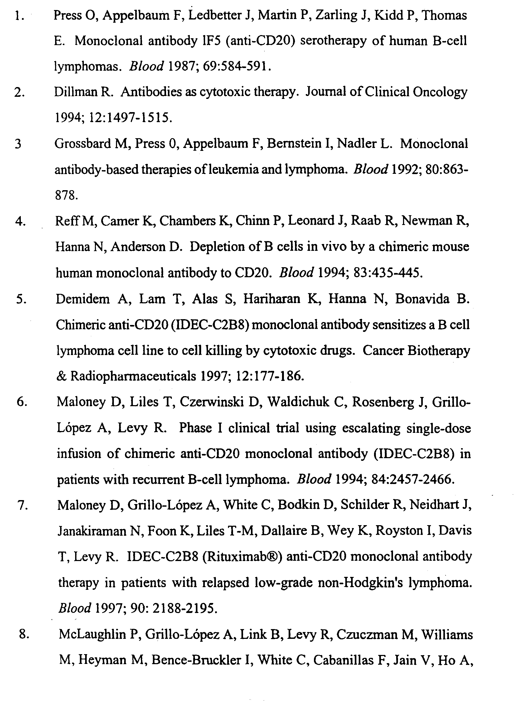

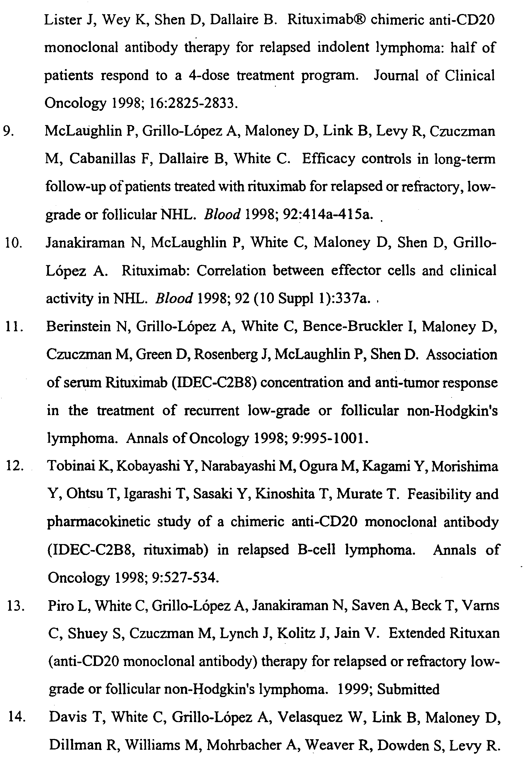

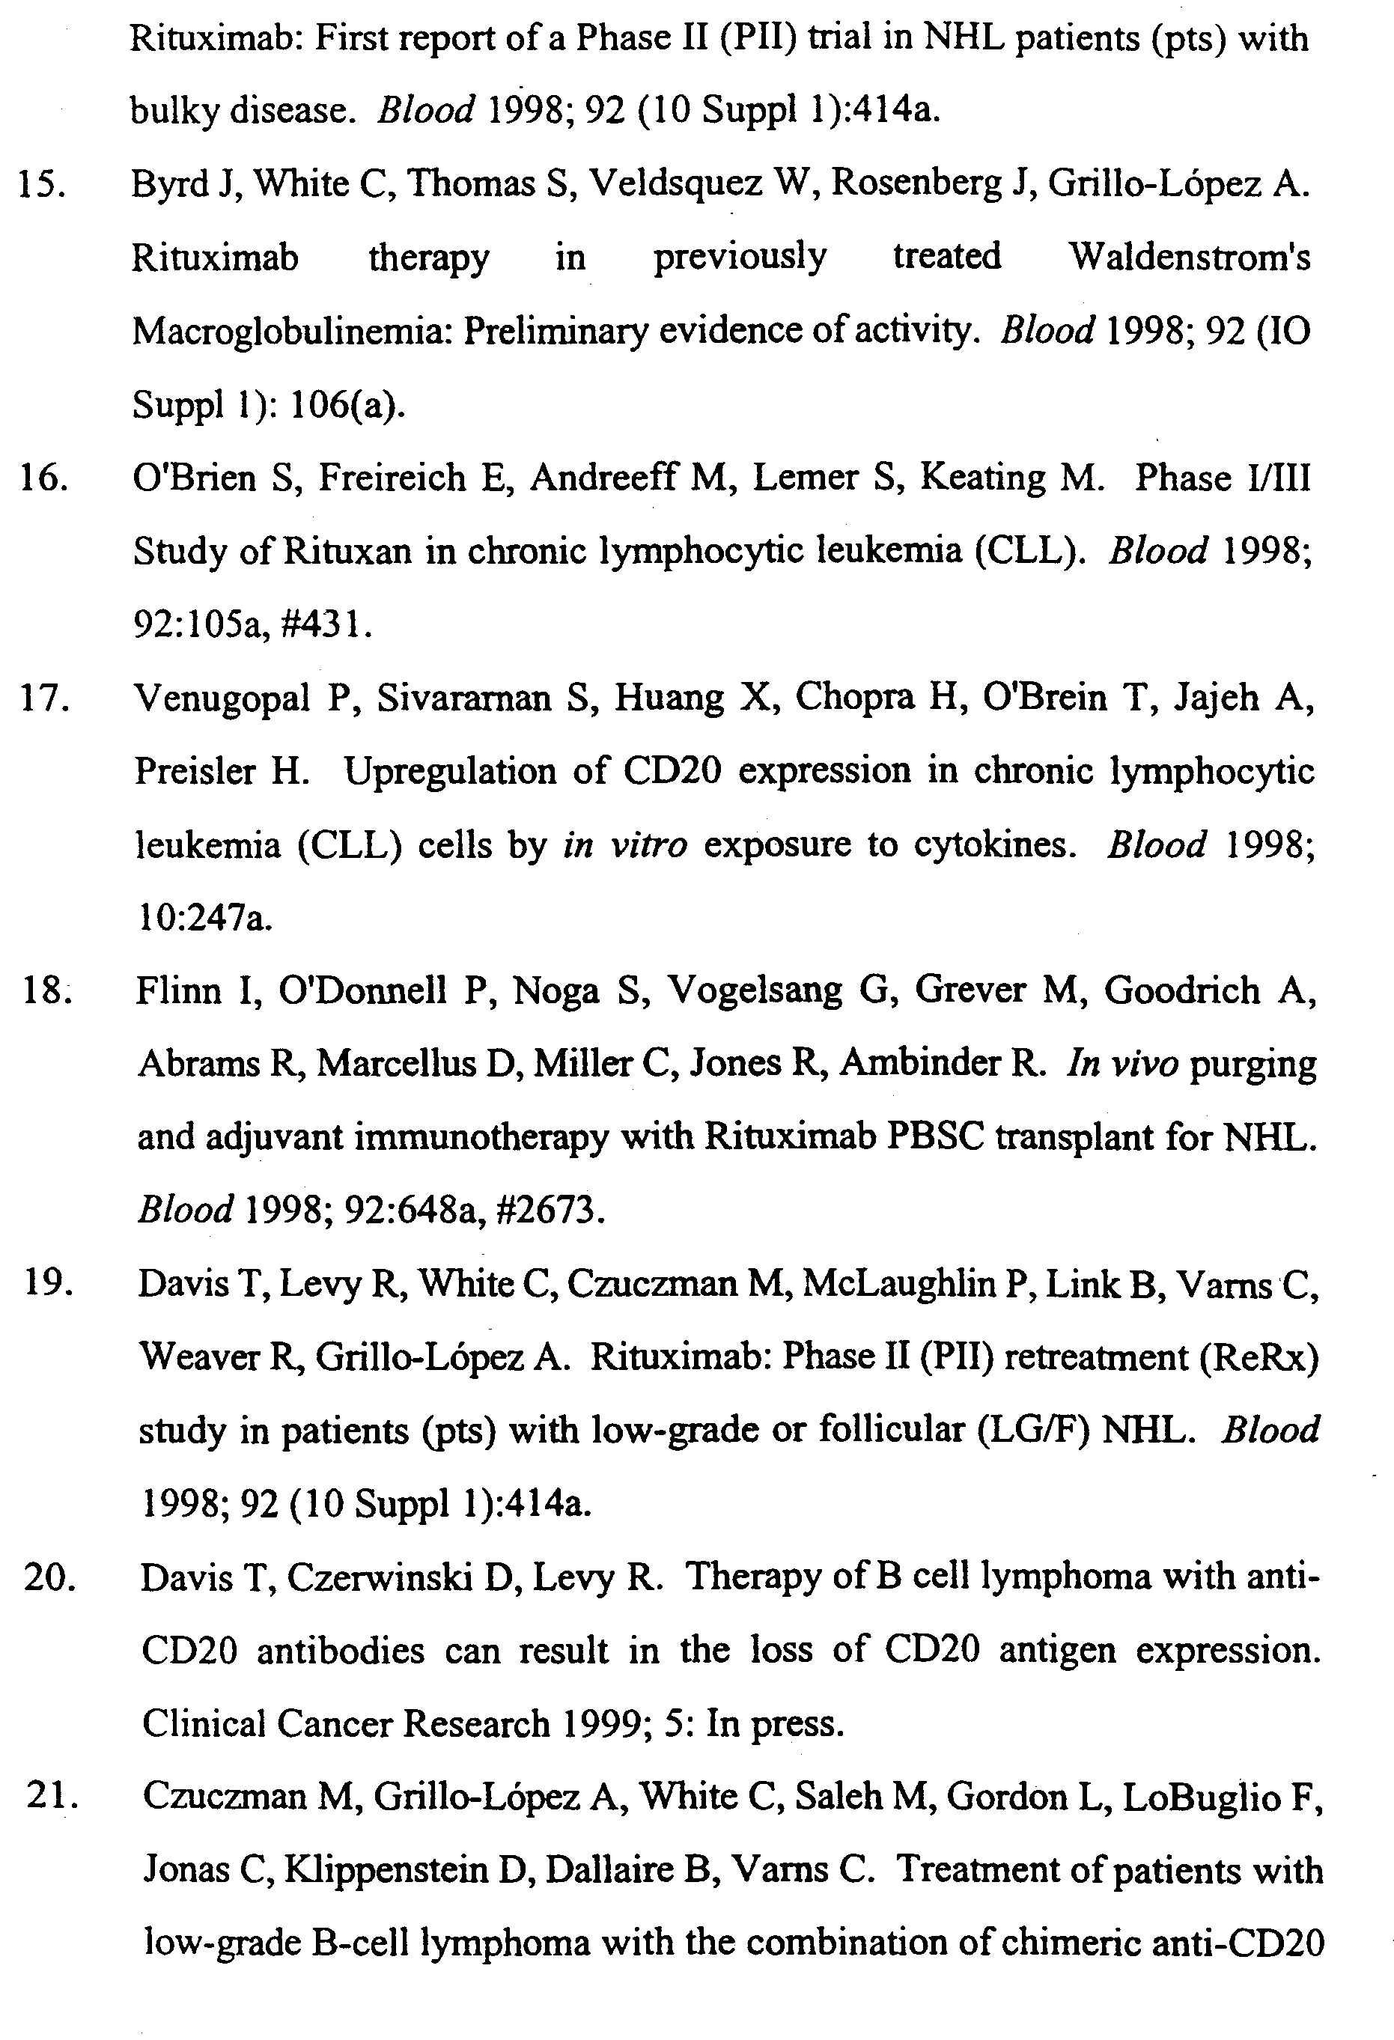

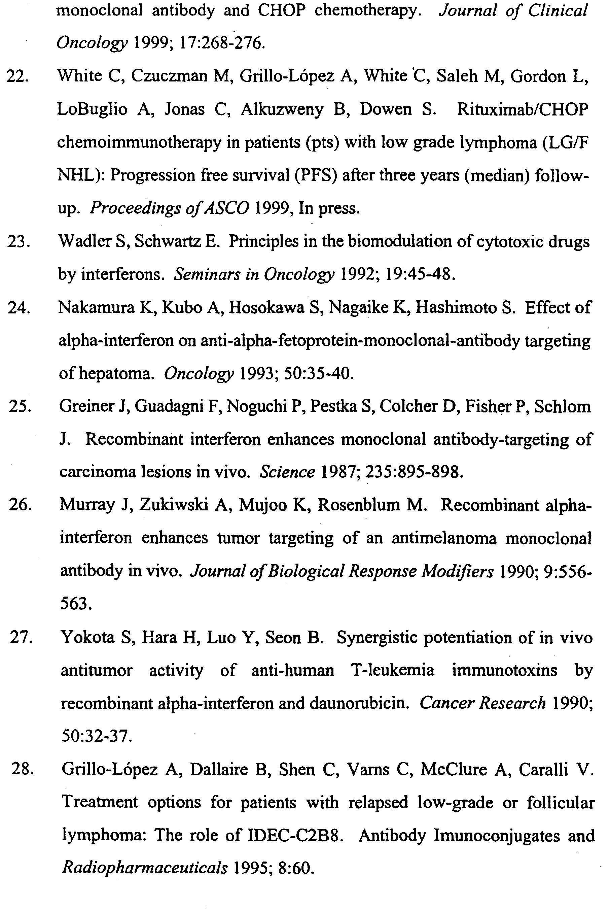

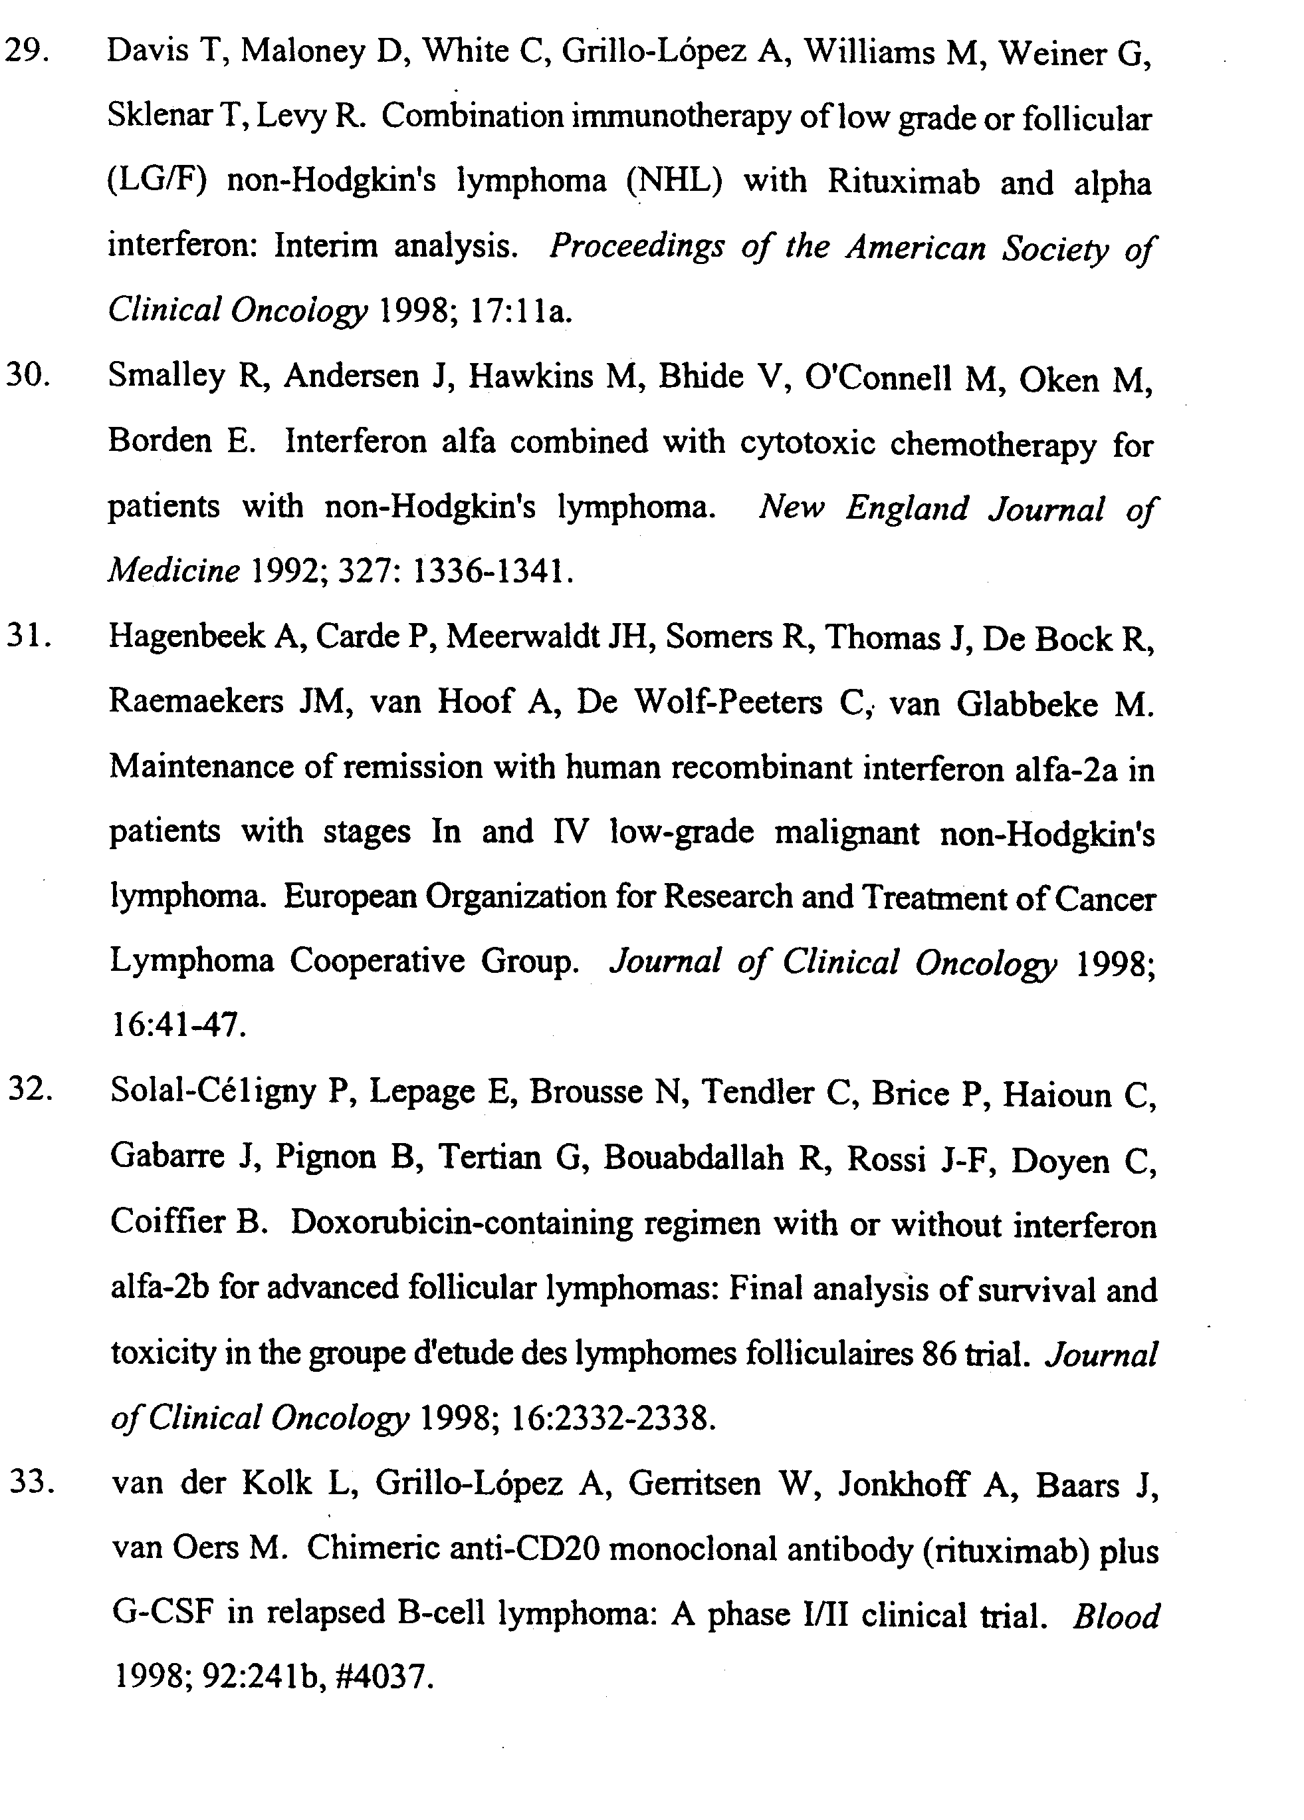

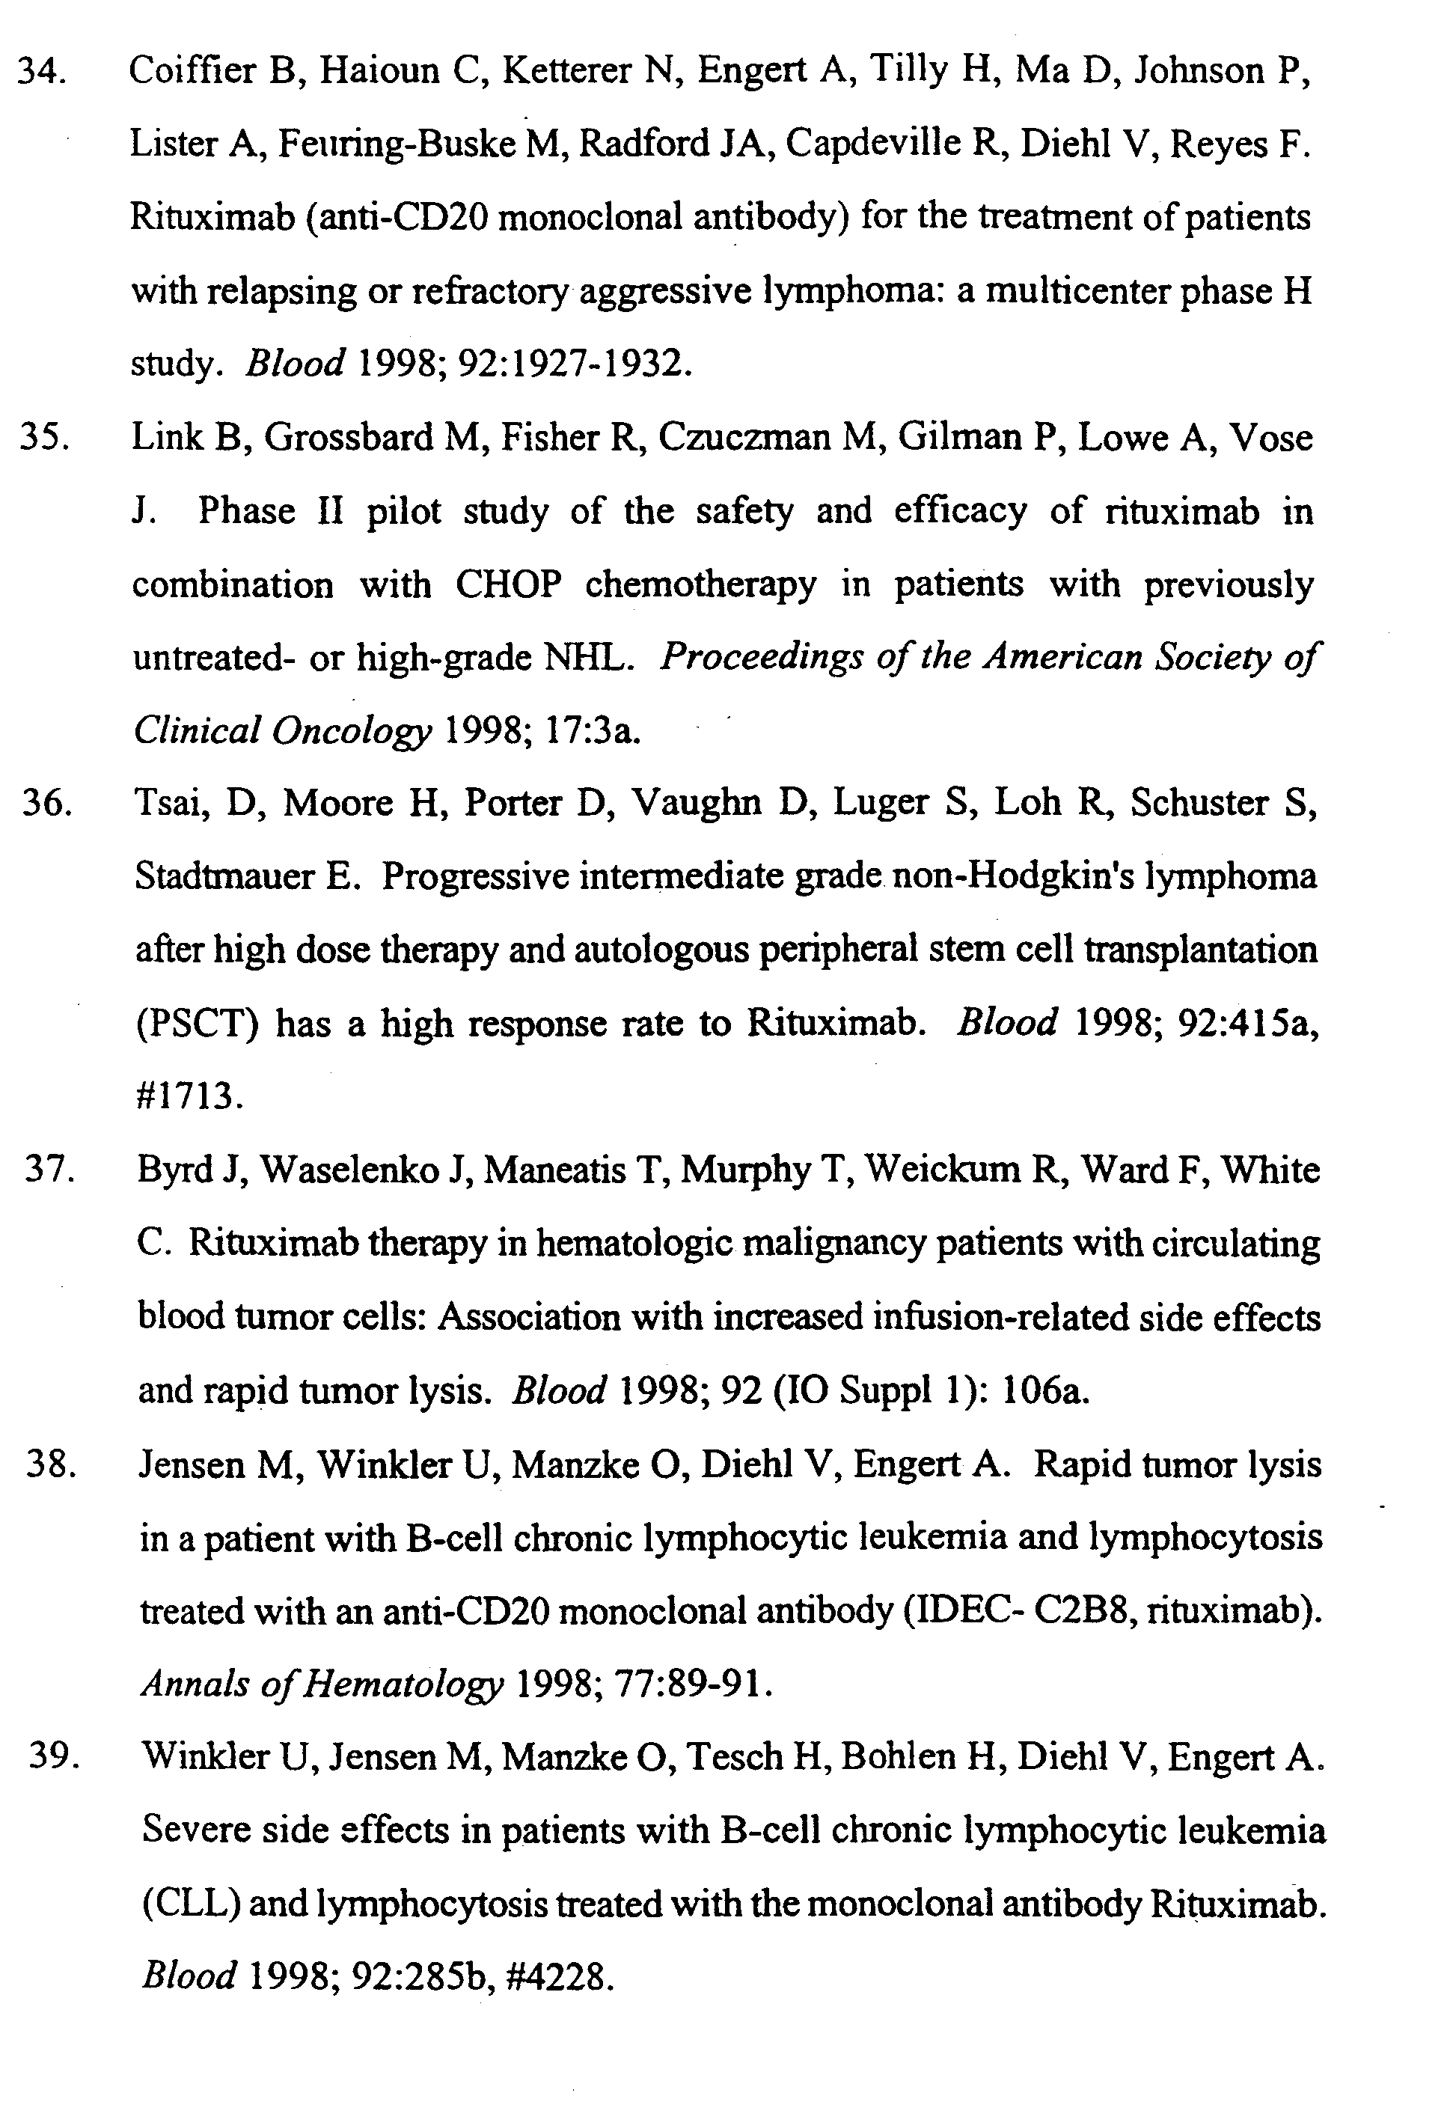

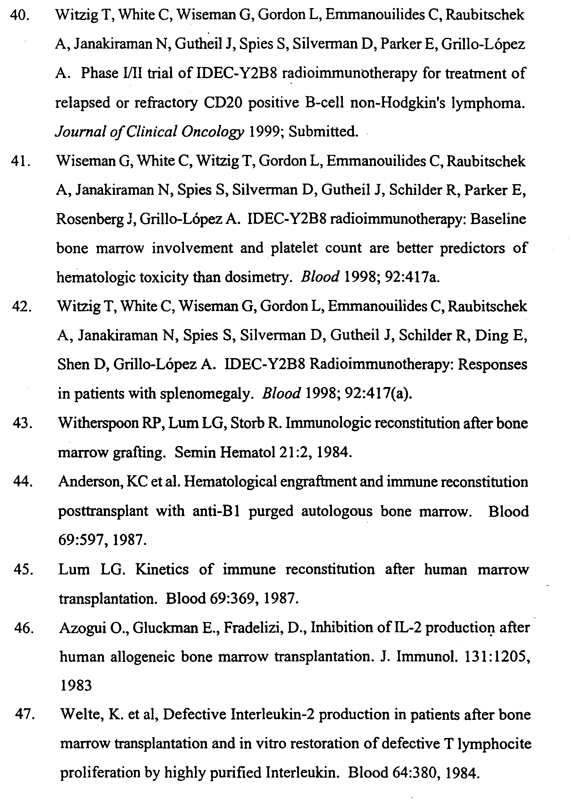

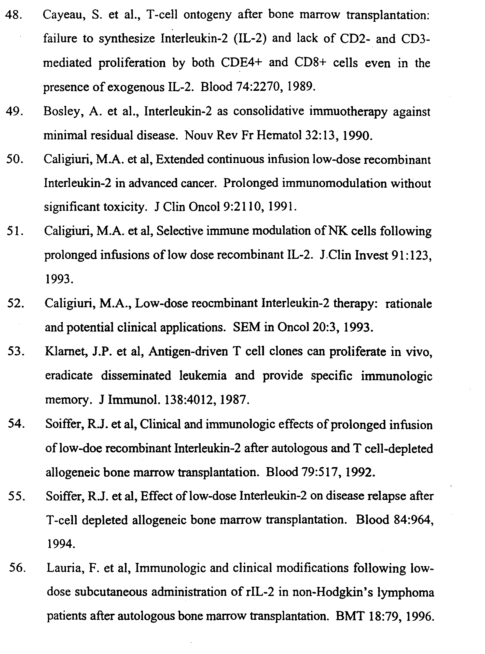

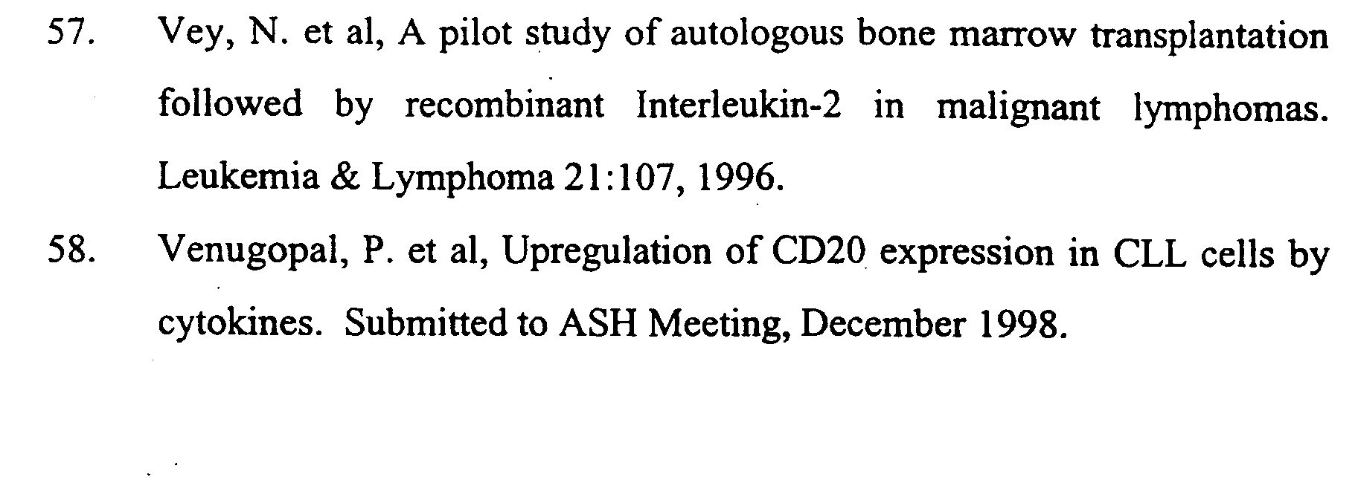

P a t e n t k r a v
1. Anvendelse av genetisk manipulert kimerisk monoklonalt antistoff med murine lette- og tungkjedete variable områder og humane gamma I tungkjede og kappa lettkjede konstante områder, hvor det kimeriske antistoffet består av 2 tunge kjeder på 451 aminosyrer og 2 letter kjeder på 213 aminosyrer og har en omtrentlig molekylvekt på 145 kD (“rituximab”) for fremstiling av et medikament for opprettholdelsesterapi for lav-grads follikulært B-celle non-Hodgkins lymform hos en menneskepasient hvor pasienten har mottatt cyklofosfamid, vincristine, prednison (CVP) kjemoterapi før rituximab opprettholdelsesterapi, hvor hver administrasjon av rituximab foregår ved ebn dose på 375 mg/m² og hvor rituximab opprettholdelsesterapi blir gitt over 2 år.
2. Anvendelse ifølge krav 1, hvor pasienten oppviser en reaksjon på CVP-terapien.

